Presseinformation

Bauer, Markus  Corporate Communications |  | P +49 941 4090-5241  E markus.bauer@reinhausen.com
Juli 2022 Unternehmen | Events

Tag der Ausbildung bei der Maschinenfabrik Reinhausen
Nach einer langen Pause konnte der Tag der Ausbildung der Maschinenfabrik Reinhausen im Juli erstmals wieder in Präsenz im Aus- und Weiterbildungszentrum in Haslbach stattfinden.

Rund 150 potenzielle Nachwuchskräfte und deren Eltern konnten im Aus- und Weiterbildungszentrum persönlich willkommen geheißen werden. Dabei hatten alle Interessierten die Möglichkeit, sich ein Bild über die bei MR angebotenen Ausbildungsberufe und Dualen Studiengänge zu machen. Das Programm beinhaltete unterschiedliche Stationen, an welchen den Besucherinnen und Besuchern verschiedene Ausbildungsberufe, das Unternehmen und auch die Perspektiven nach der Ausbildung vorgestellt wurden. Zudem vermittelten authentischen Ausbildungsvideos konkrete Einblicke in die Tätigkeiten während der Ausbildung. In Vorträgen erhielten die Nachwuchskräfte alle wichtigen Informationen und wertvolle Tipps rund um das Thema Bewerbung, Bewerbungsprozess und Vorstellungsgespräch. Ein weiteres Highlight war die Möglichkeit, aktuelle Auszubildende der MR zu den Tätigkeiten und Inhalten ihrer Berufe, den Voraussetzungen und natürlich den persönlichen Erfahrungen zu fragen. Dabei wurde neben Fragen bezüglich der Berufsauswahl auch Fragen zu möglichen Vorkenntnissen und Herausforderungen beantwortet. Auf diese Weise erhielten die jungen Besucherinnen und Besucher Informationen aus erster Hand und Einblicke in den Arbeitsalltag.

Alle Ausbilder freuten sich sehr über das große Interesse und das positive Feedback: „Wir haben in vielen Gesprächen festgestellt, dass unsere Ausbildung einen hervorragenden Ruf genießt. Wir investieren viel Zeit und Herzblut in unsere Auszubildenden und wollen, dass sie mit ihrer Ausbildung das beste Fundament für ihren beruflichen Lebensweg bekommen“, so der Ausbildungsleiter Stefan Thür. In 11 gewerblichen und kaufmännischen Ausbildungsberufen & dualen Studiengängen beschäftigt die Maschinenfabrik Reinhausen aktuell insgesamt 105 Auszubildende. Für das nächste Ausbildungsjahr hat das Unternehmen für den Standort Regensburg 35 Ausbildungsstellen in 11 gewerblichen und kaufmännischen Ausbildungsberufen und dualen Studiengängen auf der Unternehmenswebseite reinhausen.com/de/karriere/ausbildung-duales-studium ausgeschrieben.

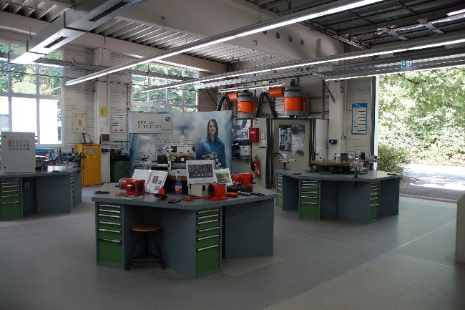
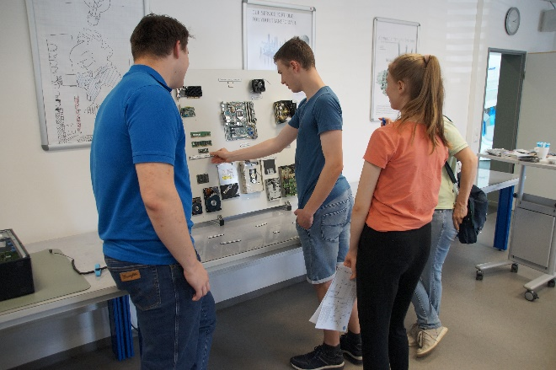

An verschiedenen Stationen wurden Ausbildungsberufe vorgestellt und Einblicke in die Tätigkeiten und Perspektiven gegeben

